Тема: «Заглавная буква в географических названиях»

Цель: Создать условия для осознания и осмысления блока новой информации.

**Планируемые результаты:** учащиеся научатся писать имена собственные с большой буквы; анализировать, делать выводы, сравнивать.

**Задачи:**

* Учить выделять из речи имена собственные, обозначающие географические названия, писать их с заглавной буквы. Углубление знаний об именах собственных, совершенствование навыков правописания заглавной буквы в именах собственных.
* Развитие аналитического мышления, памяти, монологической речи; формирование орфографического навыка; расширение кругозора учащихся; развитие творческих способностей учащихся, исследовательских умений.
* Воспитывать чувство патриотизма и гордости за свою страну

**Планируемые результаты:**

*Личностные* - формирование положительного отношение к учёбе и своим знаниям, развитие творческого воображения.

*Метапредметные*:

* Регулятивныеуниверсальные учебные действия (УУД) **-** организация учащимися своей учебной деятельности: целеполагание, планирование; контроль и самоконтроль процесса и результатов учебной деятельности.
* Познавательные УУД –умение анализировать, сопоставлять, находить ответ на проблемный вопрос, подбирать сведения из дополнительных источников
* Коммуникативные УУД **–** умение слушать и вступать в диалог, участвовать в коллективном обсуждении проблем; умение работать в паре, оказывать взаимопомощь.

*Предметные*- уточнить представления о собственных и нарицательных именах существительных, закрепить знания о правописании заглавной буквы в именах собственных.

**Учебно-методическое обеспечение: У**чебник «Русский язык», 2 кл./ В. П. Канакина - М.: Просвещение2014.

Ход урока

1. **Организационный момент.**

Прозвенел сейчас звонок.

Он сказал: « Начнем урок!»

**II. Актуализация знаний.**

Минутка чистописания

Написание букв: Оо.ол

Словарная работа. Списать, вставить пропущенную букву.

Д.ревня, г..род, М.сква, Р.сия, ул.ца.

К какой части речи относятся эти слова? На какие вопросы отвечают?

Сегодня мы познакомимся с ещё одним словом из словаря.

Чем является Москва для нашего государства? (Столицей)

Где можно найти значение слова(СТОЛИЦА.- главный город государства)

Столица,(стольный,престольный)

Запишите это слово в свои словарики, подчёркивая орфограмму.

Подберем однокоренные к слову столица (столичный, престольный)

III **Самоопределение к деятельности**

Вернёмся к нашей словарной работе. Как вы думаете, почему некоторые слова написаны с заглавной буквы? Как мы называем такие существительные?

Какие ещё группы слов относятся к именам собственным? (на доске заполняется кластер) Составим схему – кластер.

**Оформляется кластер Приложение 1**

В конце урока мы должны дополнить наш кластер новыми категориями слов.

**IV.Открытие новых знаний**

**Почему на уроке русского языка весит географическая карта?**

Москва, Франция, Волга, Эльбрус, Африка.

Что обозначают эти слова? К какой группе слов относятся?

Что общего у этих имен существительных? (Географические названия)

Сформулируйте тему урока.

Какие задачи поставим? (Распознавать и писать географические названия)

**V.Работа по теме урока.**

Упр.102 ,стр. 60(Выполнение с комментированием)

- Как пишутся географические названия?

- Что относится к географическим названиям? (Названия городов, посёлков, проспектов, деревень, улиц, рек, морей.)

Обратите внимание!!

**Физкультминутка(песенка Карлсона)**

Ребята, по электронной почте от Малыша пришел вопрос.

Попробуем найти на него ответ.

**Работа в группах**

1 группа.

Высоко летает (о?О) .рёл.

2 группа В нашей стране есть город (о?О) .рёл.

3 группа.

В Азии есть река (т?Т) .игр.

4группа.

В лесу живёт (т?Т) .игр.

5. группа.

Ребята приехали в город (л?Л) .ьвов.

6 .группа

В Африке живёт много (л?Л) .ьвов.

Вывод. Одинаково звучащее слово может быть написано и заглавной, и со строчной буквы. Это зависит от значения слова.

**VI. Закрепление новых знаний, умений и навыков.**

А где можно увидеть сразу много географических названий? (На географической карте)

Перед вами карта России и карточка с заданием.

**Карточка.**

Границы России проходят по суше и по воде. На севере граница начинается в Баренцевом море.

На западе проходят по узкой полоске суши в Балтийском море. На юго – востоке границей является река Амур.

А на Дальнем Востоке граница идет по водам Тихого океана.

Россия – это речной и озерный край. Величайшие ее реки – Волга, Дон, Енисей, Лена, Обь.

Озеро Байкал – самое глубокое озеро в мире.

**-Прочитайте предложение о границах России и покажите их на карте.**

-Наша страна – самая большая страна в мире. Какое чувство вы испытали, прочитав текст и рассмотрев карту?

-Выпишите через запятую географические названия.

**VII.Рефлексия.**

Игра «Плюс - минус»

Если вы согласны с утверждением, то ставьте «+», если нет – «-». (Зачитывает вопросы)

1.Имена,фамилии, отчества людей пишутся с большой буквы.

2.Названия животных пишутся с большой буквы.

3.Клички животных пишутся с маленькой буквы.

4. Имена сказочных героев пишутся с большой буквы.

5.Названия растений пишутся с большой буквы.

6.Названия времен года пишутся с маленькой буквы.

Какими группами слов мы дополним нашу схему?

**Дополнение кластера. (Приложение 2)**

VIII. Итог урока.

- Правописание какой орфограммы закрепляли на уроке?

Предлагает учащимся дополнить фразы:

я узнал …

мне было интересно …

мне было трудно …

Домашнее задание, инструктаж по его выполнению.

Выполнить упр.103 (с.60)

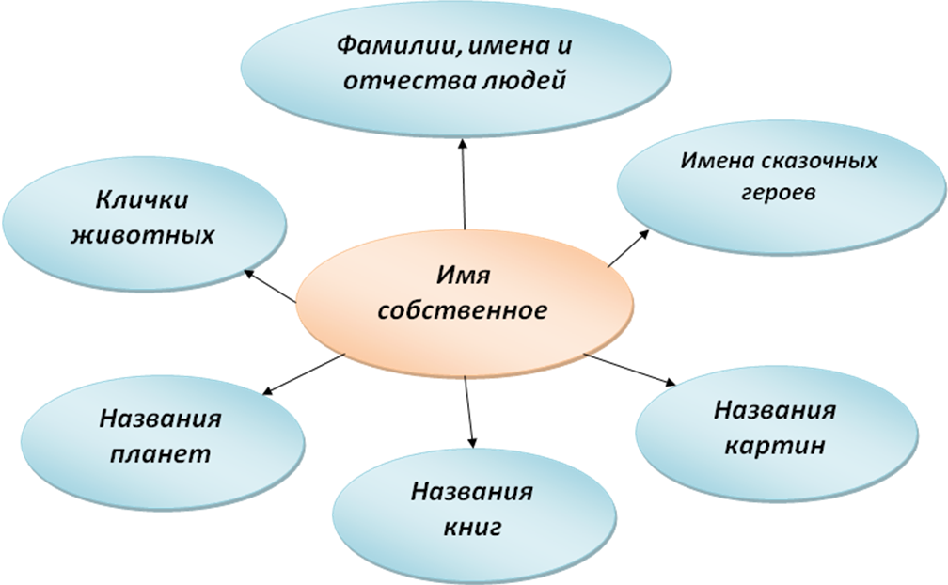Приложение 1

Приложение 2

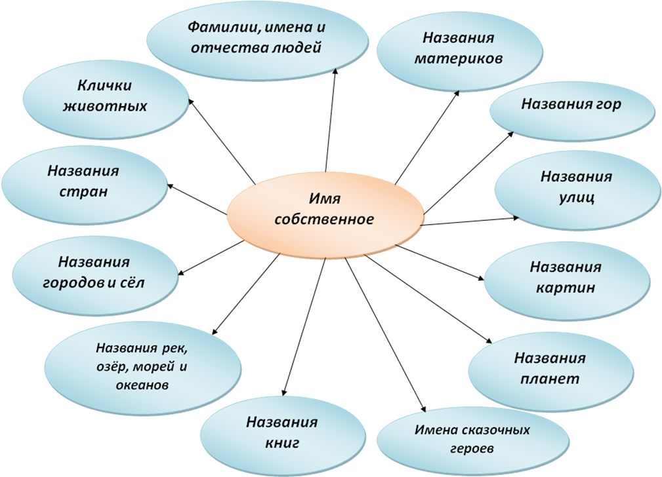

|  |  |
| --- | --- |
| 1 группа.  Высоко летает (о?О) .рёл.  Вывод: пишем с …….буквы, так как это имя…….. | 2 группа  В нашей стране есть город (о?О) .рёл.  Вывод: пишем с …….буквы, так как это имя…….. |
| 3 группа.  В Азии есть река (т?Т) .игр.  Вывод: пишем с …….буквы, так как это имя…….. | 4группа.  В лесу живёт (т?Т) .игр.  Вывод: пишем с …….буквы, так как это имя…….. |

Карточка.

Границы России проходят по суше и по воде. На севере граница начинается в Баренцевом море.

На западе проходят по узкой полоске суши в Балтийском море. На юго-востоке границей является река Амур.

А на Дальнем Востоке граница идет по водам Тихого океана.

Россия – это речной и озерный край. Величайшие ее реки – Волга, Дон, Енисей, Лена, Обь.

Озеро Байкал – самое глубокое озеро в мире.

Карточка.

Границы России проходят по суше и по воде. На севере граница начинается в Баренцевом море.

На западе проходят по узкой полоске суши в Балтийском море. На юго-востоке границей является река Амур.

А на Дальнем Востоке граница идет по водам Тихого океана.

Россия – это речной и озерный край. Величайшие ее реки – Волга, Дон, Енисей, Лена, Обь.

Озеро Байкал – самое глубокое озеро в мире.

|  |  |
| --- | --- |
| 5 группа.  Ребята приехали в город (л?Л) .ьвов.  Вывод: пишем с …….буквы, так как это имя…….. | 6группа  В Африке живёт много  (л?Л) .ьвов  Вывод: пишем с …….буквы, так как это имя…….. |
|  |  |